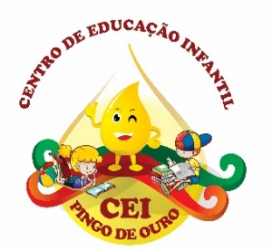
CENTRO DE EDUCAÇÃO INFANTIL “PINGO DE OURO”
CAMPINA DA ALEGRIA / VARGEM BONITA SC
RUA CEREJEIRA S/N FONE: 49-3456-13-67
EMAIL – ceipingodeouro@yahoo.com
PROFESSORA: ELISANDRA CARVALHO DA SILVA
ALUNO:
SEMANA: 7 A 11 DE DEZEMBRO DE 2020.
OLÁ MEUS PEQUENOS ESPERO QUE VOCÊ SESTEJAM TODOS BEM.

ENTÃO ESTAMOS CHEGANDO AO FINAL DO NOSSO ANO LETIVO, UM POUCO CONTURBADO E DIFERENTE MAS ESPERO QUE TENHAM CONSEGUIDO APRENDER COM AS ATIVIDADES ENVIADAS.
ESTA SEMANA ESTAREI ENVIANDO ALGUMAS ATIVIDADES DE NATAL PARA QUE REALIZEM JUNTO COM SEUS FAMILIARES E ENFEITEM SUA CASA PARA O NATAL. SE PRECISAREM DOS MATERIAIS PODEM PEGAR NA CRECHE.

1 – CRIANÇA PODEM COLORIR BEM LINDOS DEPOIS COLEM EM UM PAPEL MAIS DURO RECORTEM, COLEM UM BARBANTE E PENDUREM NA ÁRVORE DE NATAL.
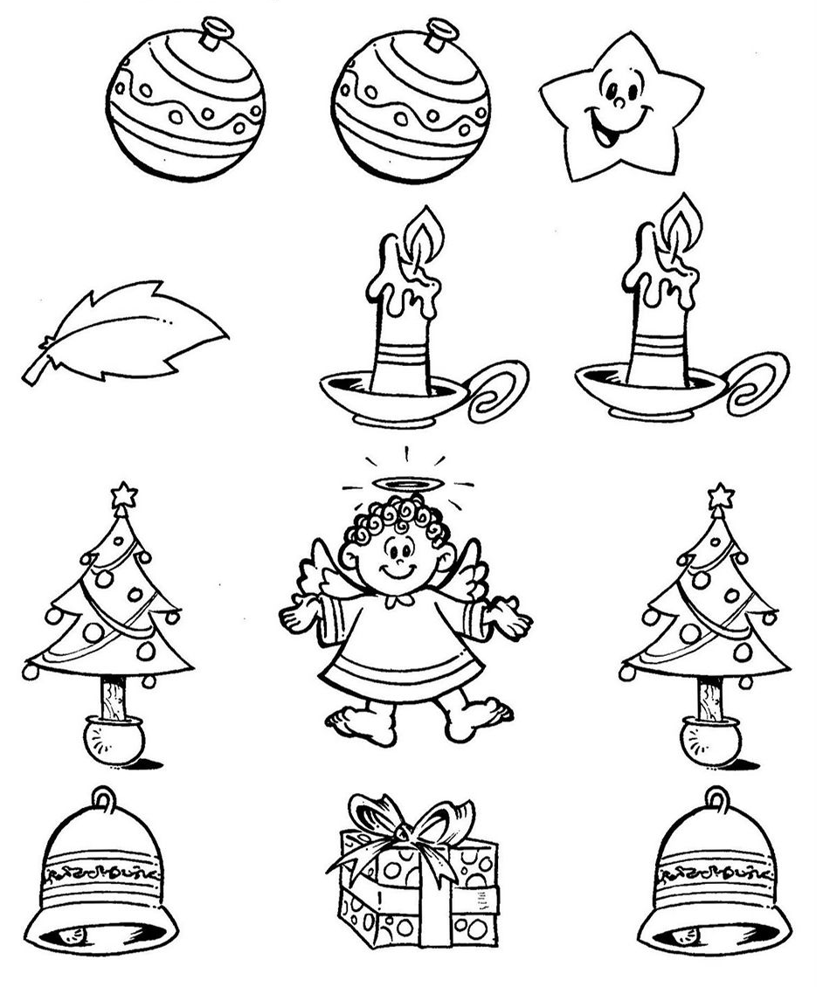
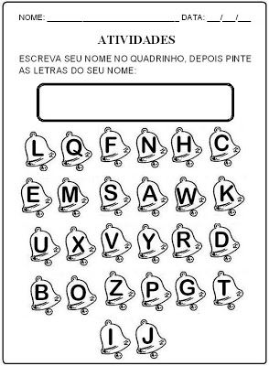

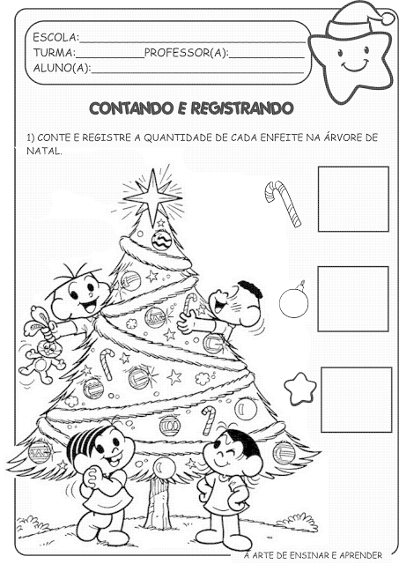
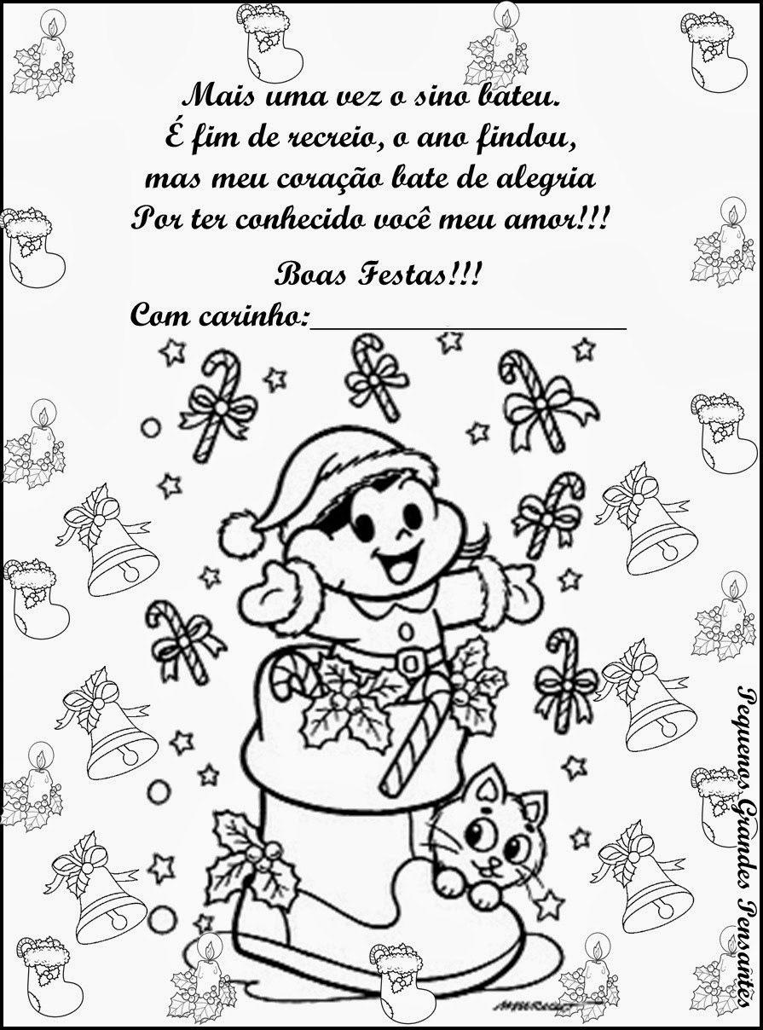
MEUS AMORES ESPERO QUE GOSTEM DAS ATIVIDADES E SE DIVIRTAM FAZENDO JUNTAMENTE COM SEUS FAMILIARES.
ESTAREI ENVIANDO NO WATSAPP ALGUNS MODELINHOS DE ENFEITES PARA QUE CONFECCIONEM EM FAMÍLIA E ENFEITEM SUA CASA PARA O NATAL. ESPERO QUE GOSTEM!
SE PRECISAREM DE AJUDA É SÓ ME CHAMAR ESTAREI A DISPOSIÇÃO!
QUE VOCÊ E SUA FAMÍLIA TENHAM UM BOM NATAL E UM EXELENTE ANO NOVO.
BEIJOS DA SUA PROFESSORA ELISANDRA.

https://youtu.be/_eqbbu-Vtdg – A HISTÓRIA DO PAPAI NOEL
https://youtu.be/SMLyakdF6oE - O NASCIMENTO DE JESUS

